Niveau : Tronc commun sciences
Niveau : Tronc commun sciences
Série corrigée 2 : Calcul vectoriel
Tronc commun sciences
https://www.dorosmaroc.com
 |  | Série 2 :  Calcul vectoriel | Tronc commun science
www.dorosmaroc.com |  | Série 2 :  Calcul vectoriel
Exercice 01  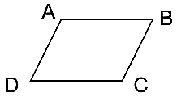  A partir du parallélogramme ABCD, construire les points E, F, G et H tels que : $\vec{DE}$ = $\vec{BC} ;$  $\vec{CF}$ = $\vec{DC} ;$  $\vec{BG}$ = $\vec{AB}$  Exercice 02  $ABCD$et $AFBD$sont deux parallélogrammes.  1) Réaliser une figure.  2) Démontrer que $B$est le milieu du segment $[CF]$.  Exercice 03  - Soit deux vecteurs $\vec{u}$ et$\vec{v}$.  Représenter les vecteurs suivants :  $2\vec{u}$ , $-\vec{v} et$ $2\vec{u}-\vec{v}$.  - Soit trois points $A$, $B$ et $C$.  - Représenter le vecteur $\vec{AC}+2\vec{BC}$.  - Représenter le vecteur $\vec{BC}-3\vec{AC}$.  Exercice 04  1) Soit deux vecteurs $\vec{u}$ et $\vec{v}$ et un point $O$  Construire $A$ tel que $\vec{OA}=3\vec{u}-\vec{v}$.  2) Soit trois points $A$, $B$, $C$ du plan.  Construire $M$ tel que $\vec{AM}=-\vec{AB}+3\vec{AC}$ |  | Exercice 05  On donne deux vecteurs $\vec{u}$ et $\vec{v}$, tel que : $-4\vec{u}+3\vec{v}=\vec{0}$ , démontrer que les vecteurs $\vec{u}$ et $\vec{v}$ sont colinéaires.  Exercice 06  ABCD est un parallélogramme du plan  - Construire les points E et F tel que :  $\vec{AE}=\frac{3}{2}\vec{AB}$ et $\vec{DF}=-2\vec{DA}$  - Montrer que $\vec{CE}=\frac{1}{2}\vec{AB}-\vec{AD}$  et $\vec{FE}=\frac{3}{2}\vec{AB}-3\vec{AD}$  - En déduire que E ; F et C sont alignés  Exercice 07  ABC est un triangle du plan $(P)$  - Construire les points E et F tel que :  $\vec{AE}=\frac{3}{4}\vec{AB}$ et $\vec{AF}=\frac{4}{3}\vec{AC}$  - Montrer que : $\vec{EC}=-\frac{3}{4}\vec{AB}+\vec{AC}$  et $\vec{BF}=-\vec{AB}+\frac{4}{3}\vec{AC}$  - En déduire que les droites (EC) et (BF) sont parallèle  Exercice 08  Soient $ABCD$ un parallélogramme, et M ; $E$ et $F$ des points du plan tels que : | $\vec{CM}=\frac{1}{4}\vec{CA}$ et $\vec{CE}=\frac{1}{3}\vec{CD}$ et $\vec{CF}=\frac{2}{3}\vec{CD}$  - Construire les points M ; E et F  - Montrer que $\vec{BM}=\frac{1}{4} \vec{CD}-\frac{3}{4} \vec{CB}$ et $\vec{BE}=\frac{1}{3} \vec{CD}- \vec{CB}$  - En déduire que les points M ; E et B sont alignés  - Montrer que E est le milieu $\left[CF\right]$  Exercice 09  ABC un triangle et I le milieu de $\left[BC\right]$  - a) Construire les points M et N tel que $\vec{AM}=\frac{3}{2}\vec{AB}$ et $\vec{AN}=\frac{3}{2}\vec{AC}$  b) Montrer que les droites (BC) et (MN) sont parallèles  - Soit J le milieu de segment $\left[MN\right]$  - Montrer que $\vec{AM}+\vec{AN}=3\vec{AI}$  - En déduire que A ; I et J sont alignés  Exercice 10  ABCD est un parallélogramme de centre O  - Construire les points M et N tel que :  $\vec{OM}=\vec{OA}+\vec{OB}$ et $\vec{ON}=\vec{OC}+\vec{OD}$  - Montrer que O est le milieu de $\left[MN\right]$  - Montrer que les droites (AD) et (MN) sont parallèles

 |  | Correction de série 2 :  Calcul vectoriel | Tronc commun science
www.dorosmaroc.com |  | Correction de série 2 :  Calcul vectoriel | Page 01
Exercice 01  A partir du parallélogramme ABCD, construire les points E, F, G et H tels que : $\vec{DE}$ = $\vec{BC} ; \vec{CF}$ = $\vec{DC} ; \vec{BG}$ = $\vec{AB}$  Solution  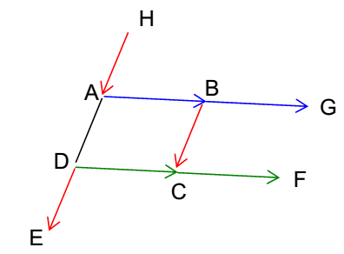  Exercice 02  $ABCD$et $AFBD$sont deux parallélogrammes.  1) Réaliser une figure.  2) Démontrer que $B$est le milieu du segment $[CF]$.  Solution  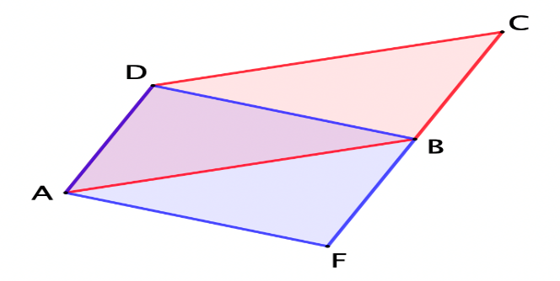  1) |  | 2) Dire que $B$ est le milieu de $[CF]$ revient à dire que $\vec{CB}=\vec{BF}$.  Démontrons-le.  $\vec{CB}=\vec{DA}$ car $ABCD$ est un parallélogramme.  $\vec{BF}=\vec{DA}$ car $AFBD$ est un parallélogramme.  Donc $\vec{CB}=\vec{DA}=\vec{BF}$  Et donc en particulier : $\vec{CB}=\vec{BF}$.  D’où $B$est le milieu de $[CF]$.  Exercice 03  - Soit deux vecteurs $\vec{u}$ et$\vec{v}$.  Représenter les vecteurs suivants :  $2\vec{u}$ , $-\vec{v} et$ $2\vec{u}-\vec{v}$.  - Soit trois points $A$, $B$ et $C$.  - Représenter le vecteur $\vec{AC}+2\vec{BC}$.  - Représenter le vecteur $\vec{BC}-3\vec{AC}$.  Solution  1) On commence par représenter le vecteur $2\vec{u}$ :  • –$\vec{v}$ a la même direction et longueur que $\vec{v}$ mais il est de sens opposé | Pour représenter le vecteur  $2\vec{u}-\vec{v}$ = $2\vec{u}+(-\vec{v})$, on place les vecteurs $2\vec{u}$ et $-\vec{v}$ bout à bout et on relit les extrémités du chemin construit.  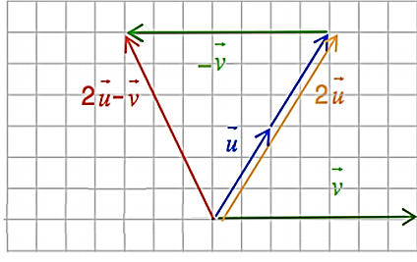  $$-\vec{v}$$  b)Pour représenter le vecteur $\vec{BC}-3\vec{AC}$  ou $\vec{BC}+(-3\vec{AC})$ , on place bout à bout les vecteurs $\vec{BC} et 3\vec{AC}$  $$\vec{AC}+2\vec{BC}$$  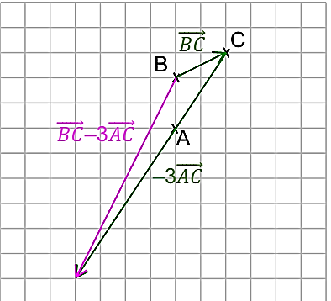  $$2\vec{BC}$$
 |  | Correction de série 2 :  Calcul vectoriel | Tronc commun science
www.dorosmaroc.com |  | Correction de série 2 :  Calcul vectoriel | Page 02
Exercice 04  1) Soit deux vecteurs $\vec{u}$ et $\vec{v}$ et un point $O$  Construire $A$ tel que $\vec{OA}=3\vec{u}-\vec{v}$.  2) Soit trois points $A$, $B$, $C$ du plan.  Construire le point $M$ tel que  $\vec{AM}=-\vec{AB}+3\vec{AC}$.  Solution  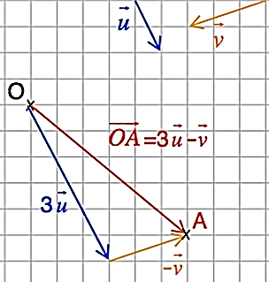  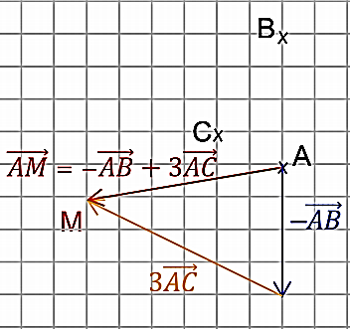 |  | Exercice 05  On donne deux vecteurs $\vec{u}$ et $\vec{v}$, tel que : $-4\vec{u}+3\vec{v}=\vec{0}$.  Démontrer que les vecteurs $\vec{u}$ et $\vec{v}$ sont colinéaires.  Solution  $$-4\vec{u}+3\vec{v}=\vec{0}$$  $-4\vec{u}=-3\vec{v}$, donc $\vec{u}=$ $\frac{-3}{-4}\vec{v}$  D’où $\vec{u}=$ $\frac{3}{4}\vec{v}$  Exercice 06  ABCD est un parallélogramme du plan  - Construire les points E et F tel que :  $\vec{AE}=\frac{3}{2}\vec{AB}$ et $\vec{DF}=-2\vec{DA}$  - Montrer que $\vec{CE}=\frac{1}{2}\vec{AB}-\vec{AD}$  et $\vec{FE}=\frac{3}{2}\vec{AB}-3\vec{AD}$  - En déduire que E ; F et C sont alignés  Solution  $$E$$  $$B$$  1)  $$F$$  $$C$$  $$D$$  $$A$$ | 2) $\vec{CE}=\vec{CA}+\vec{AE}$  $$=\vec{CA}+\frac{3}{2}\vec{AB}$$  $$=\vec{CB}+\vec{BA}+\frac{3}{2}\vec{AB}$$  $$=\vec{DA}-\vec{AB}+\frac{3}{2}\vec{AB}$$  $$=\vec{DA}-\vec{AB}+\frac{3}{2}\vec{AB}$$  $=(-1+\frac{3}{2})\vec{AB}-\vec{AD}$  $$=\frac{1}{2}\vec{AB}-\vec{AD}$$  Montrons que $\vec{FE}=\frac{3}{2}\vec{AB}-3\vec{AD}$:  $\vec{FE}= \vec{FD}+\vec{DE}$  $$=2\vec{DA}+\vec{DA}+\vec{AE}$$  $$=3\vec{DA}+\frac{3}{2}\vec{AB}$$  $$=\frac{3}{2}\vec{AB}-3\vec{AD}$$  3)En déduire que E ; F et C sont alignés  1ère méthode :  On a $\vec{FE}=\frac{3}{2}\vec{AB}-3\vec{AD}$  $$=3\left(\frac{1}{2}\vec{AB}-\vec{AD}\right)$$  $$=3\vec{CE}$$  Donc les points E ; F et C sont alignés
 |  | Correction de série 2 :  Calcul vectoriel | Tronc commun science
www.dorosmaroc.com |  | Correction de série 2 :  Calcul vectoriel | Page 03
2ème méthode :  On a $\vec{CE}=\frac{1}{2}\vec{AB}-\vec{AD}$ et $\vec{FE}=\frac{3}{2}\vec{AB}-3\vec{AD}$  Donc $2\vec{CE}=\vec{AB}-2\vec{AD}$ et $\vec{2FE}=3\vec{AB}-6\vec{AD}$  Donc $6\vec{CE}=3\vec{AB}-6\vec{AD}$ et $2\vec{FE}=3\vec{AB}-6\vec{AD}$  Donc $6\vec{CE}=2\vec{FE}$  Donc $\vec{CE}=\frac{2}{6}\vec{FE}$  Donc les points E ; F et C sont alignés  Exercice 07  ABC est un triangle du plan $(P)$  - Construire les points E et F tel que :  $\vec{AE}=\frac{3}{4}\vec{AB}$ et $\vec{AF}=\frac{4}{3}\vec{AC}$  - Montrer que $\vec{EC}=-\frac{3}{4}\vec{AB}+\vec{AC}$  et $\vec{BF}=-\vec{AB}+\frac{4}{3}\vec{AC}$  - En déduire que les droites (EC) et (BF) sont parallèle  Solution  A  E  C  B  F |  | 2) $\vec{EC}=\vec{EA}+\vec{AC}$  $$=-\frac{3}{4}\vec{AB}+\vec{AC}$$  $$=-\frac{3}{4}\vec{AB}+\vec{AC}$$  Montrons que $\vec{BF}=-\vec{AB}+\frac{4}{3}\vec{AC}$  $\vec{BF}= \vec{BA}+\vec{AF}$  $$=-\vec{AB}+\frac{4}{3}\vec{AC}$$  $$=-\vec{AB}+\frac{4}{3}\vec{AC}$$  3) 1ère méthode :  On a $\vec{EC}=-\frac{3}{4}\vec{AB}+\vec{AC}$  $$=\frac{3}{4}\left(-\vec{AB}+\frac{4}{3}\vec{AC}\right)$$  $$=\frac{3}{4}\vec{BF}$$  Donc les droites (EC) et (BF) sont parallèle  2ème méthode :  On a : $\vec{BF}=-\vec{AB}+\frac{4}{3}\vec{AC}$  Donc $\frac{3}{4}\vec{BF}=-\frac{3}{4}\vec{AB}+\frac{3}{4}×\frac{4}{3}\vec{AC}$  Donc $\frac{3}{4}\vec{BF}=-\frac{3}{4}\vec{AB}+\vec{AC}$  Donc $\frac{3}{4}\vec{BF}=\vec{EC}$  Donc les droites (EC) et (BF) sont parallèle | Exercice 08  Soient $ABCD$ un parallélogramme, et M ; $E$ et $F$ des points du plan tels que :  $\vec{CM}=\frac{1}{4}\vec{CA}$ et $\vec{CE}=\frac{1}{3}\vec{CD}$ et $\vec{CF}=\frac{2}{3}\vec{CD}$  - Construire les points M ; E et F  - Montrer que $\vec{BM}=\frac{1}{4} \vec{CD}-\frac{3}{4} \vec{CB}$ et $\vec{BE}=\frac{1}{3} \vec{CD}- \vec{CB}$  - En déduire que les points M ; E et B sont alignés  - Montrer que E est le milieu de segment $\left[CF\right]$  Solution  Soient $ABCD$ un parallélogramme, et M ; $E$ et $F$ des points du plan tels que :  $\vec{CM}=\frac{1}{4}\vec{CA}$ et $\vec{CE}=\frac{1}{3}\vec{CD}$ et $\vec{CF}=\frac{2}{3}\vec{CD}$  - Construire les points M ; E et F  B  A  F  D  E  M  C
 |  | Correction de série 2 :  Calcul vectoriel | Tronc commun science
www.dorosmaroc.com |  | Correction de série 2 :  Calcul vectoriel | Page 04
- Montrer que $\vec{BM}=\frac{1}{4} \vec{CD}-\frac{3}{4} \vec{CB}$  $$\vec{BM}=\vec{BC}+\vec{CM}$$  $$= - \vec{CB}+ \frac{1}{4}\vec{CA}$$  $$= - \vec{CB}+ \frac{1}{4}\left(\vec{CB}+\vec{CD}\right)$$  $$= - \vec{CB}+ \frac{1}{4}\vec{CB}+\frac{1}{4}\vec{CD}$$  $$=(-1+\frac{1}{4} \vec{)CB}+\frac{1}{4}\vec{CD}$$  $$=\frac{1}{4} \vec{CD}-\frac{3}{4} \vec{CB}$$  Montrons que $\vec{BE}=\frac{1}{3} \vec{CD}- \vec{CB}$  $$\vec{BE}= \vec{BC}+ \vec{CE}$$  $$= - \vec{CB} +\frac{1}{3}\vec{CD}$$  $$=\frac{1}{3} \vec{CD}- \vec{CB}$$  - En déduire que les points M ; E et B sont alignés |  | On a $\vec{BM}=\frac{1}{4} \vec{CD}-\frac{3}{4} \vec{CB}$  Donc $4\vec{BM}= \vec{CD}-3 \vec{CB}$  Donc $\frac{4}{3}\vec{BM}=\frac{1}{3} \vec{CD}- \vec{CB}$  Donc $\frac{4}{3}\vec{BM}=\vec{BE}$  Donc les points M ; E et B sont alignés  - Montrer que E est le milieu de segment $\left[CF\right]$  On a : $\vec{CE}=\frac{1}{3}\vec{CD}$ et $\vec{CF}=\frac{2}{3}\vec{CD}$  Donc $\vec{CE}=\frac{1}{3}\vec{CD}$ et $\vec{FC}=\frac{2}{3}\vec{DC}$  Donc $\vec{FC}+\vec{CE}=\frac{2}{3}\vec{DC}+\frac{1}{3}\vec{CD}$  Donc $\vec{FE}=-\frac{1}{3}\vec{CD}$  Donc $\vec{CD}=3\vec{EF}$  et on a $\vec{CF}=\frac{2}{3}\vec{CD}$  Donc $\vec{CF}=\frac{2}{3}× 3\vec{EF}$  Donc $\vec{CF}=2 \vec{EF}$  Donc E est le milieu de segment $\left[CF\right]$
 |  | Cours 2 :  Calcul vectoriel | Tronc commun science
www.dorosmaroc.com |  | Cours 2 :  Calcul vectoriel | Page 05
Exercice 09  ABC un triangle et I le milieu de $\left[BC\right]$  - a) Construire les points M et N tel que $\vec{AM}=\frac{3}{2}\vec{AB}$ et $\vec{AN}=\frac{3}{2}\vec{AC}$  b) Montrer que les droites (BC) et (MN) sont parallèles  - Soit J le milieu de segment $\left[MN\right]$  - Montrer que $\vec{AM}+\vec{AN}=3\vec{AI}$  - En déduire que A ; I et J sont alignés  Solution  $$M$$  $$B$$  1) a)  $$A$$  $$I$$  $$J$$  $$C$$  $$N$$  b) $\vec{MN}=\vec{MA}+\vec{AN}$  $$=\frac{3}{2}\vec{BA}+\frac{3}{2}\vec{AC}$$  $$=\frac{3}{2}\left(\vec{BA}+\frac{3}{2}\vec{AC}\right)$$  $$=\frac{3}{2}\vec{BC}$$  Donc $\vec{MN}=\frac{3}{2}\vec{BC}$  Donc $\vec{MN} et \vec{BC}$ sont colinéaires  Donc (BC) et (MN) sont parallèles |  | 2)a) Montrer que $\vec{AM}+\vec{AN}=3\vec{AI}$  $$\vec{AM}+\vec{AN}=\frac{3}{2}\vec{AB}+\frac{3}{2}\vec{AC}$$  $$=\frac{3}{2}\left(\vec{AB}+\vec{AC}\right)$$  On a I le milieu de segment $\left[BC\right]$  Donc $\vec{AB}+\vec{AC}=2\vec{AI}$  Donc $\vec{AM}+\vec{AN}=\frac{3}{2}×2\vec{AI}$  $$=3\vec{AI}$$  b) En déduire que A ; I et J sont alignés  On a $\vec{AM}+\vec{AN}=3\vec{AI}$  Donc $\vec{AJ}+\vec{JM}+\vec{AJ}+\vec{JN}=3\vec{AI} ; (*)$  Et on a J le milieu de segment $\left[MN\right]$  Donc $\vec{JM}+\vec{JN}=\vec{0}$  Donc $(*)$ devient $2\vec{AJ} =3\vec{AI}$  Donc $\vec{AJ}=\frac{3}{2}\vec{AI}$  Donc les vecteurs $\vec{AJ} et \vec{AI}$ sont colinéaires  Donc les points A ; I et J sont alignés | Exercice 10  ABCD est un parallélogramme de centre O  - Construire les points M et N tel que :  $\vec{OM}=\vec{OA}+\vec{OB}$ et $\vec{ON}=\vec{OC}+\vec{OD}$  - Montrer que O est le milieu de $\left[MN\right]$  - Montrer que les droites (AD) et (MN) sont parallèles  Solution  $$D$$  1)  $$N$$  $$O$$  $$C$$  $$B$$  $$A$$  $$M$$  2) $\vec{OM}+\vec{ON}=\vec{OA}+\vec{OB}+\vec{OC}+\vec{OD}$  $$Donc: \vec{OM}+\vec{ON}=\vec{OA}+\vec{OC}+\vec{OD}+\vec{OB}$$  Et on a O est le milieu des segment $\left[AC\right]$  Donc $\vec{OA}+\vec{OC}=\vec{0}$  Et on a O est le milieu des segment $\left[BD\right]$  Donc$\vec{OD}+\vec{OB}=\vec{0}$  D’où $\vec{OM}+\vec{ON}=\vec{0}$  Donc O est le milieu de segment $\left[MN\right]$  3) $\vec{NM}=\vec{NO}+\vec{OM}$  $$=\vec{AO}+\vec{BO}+\vec{OC}+\vec{OD}$$  $$=\vec{AD}+\vec{BC}$$  $$=2\vec{AD}$$  Donc (AD) et (MN) sont parallèles

